Авторы: Мутаева Галина Александровна
Неверова Нина Ивановна
«Моя малая Родина»
Краеведение – одна из самых мощных средств воспитания детей дошкольного возраста. Оно воспитывает у детей сознательную любовь к родному краю как части великой Родины - России, связывает воспитание с жизнью, помогает формировать нравственные понятия и чувства. Краеведческий подход в воспитании детей способствует реализации основных дидактических принципов педагогики: от близкого - к далекому, от известного - к неизвестному, от простого - к сложному.
Что же такое краеведение? Это совокупность знаний об истории, экономике, природе, быте, культуре того или иного края. «Край» - понятие условное. Это может быть и город, и район, и улица, то есть то, что нас окружает. Для дошкольника это, прежде всего, родной дом, детский сад, улица, город. Это природа, люди, дома, окружающие их, которые они видят повседневно.
Формы работы в этом направлении разнообразны: беседы, викторины, прогулки, экскурсии, наблюдения и конечно игра.
Выводы: Наиболее действенным методом в работе с детьми с задержкой психического развития (ЗПР), является игра. Она помогает приобрести знания в легкой, доступной и непринужденной форме.
Краеведческий материал гораздо ближе к пониманию нашим воспитанникам. Ведь он, охватывает различные стороны окружающей действительности, включает ознакомление с природой и ближайшим окружением.
Методический паспорт мероприятия
Цель: В игровой форме закрепить знания детей о родном городе.
Задачи: 1.Формировать представления о Родине как месте, где человек родился и страны, где он живет.
2.Развивать у дошкольников способность эмоционально-эстетического восприятия окружающего мира.
3.Воспитывать чувство привязанности к своей малой родине, гордости за нее, восхищение ее красотой.
Оборудование: техническое: компьютер, мультимедиапроектор; методическое: презентация- сопровождение; дидактические игры по краеведению; медали.
Участники: дети старшего дошкольного возраста с ЗПР, ведущий, пчелка.
Форма проведения: игра.
Литература:
1.Дидактические игры на основе А.К.Бондаренко «Дидактические игры в детском саду» М. 1985г. Коллектива МБДОУ «Детский сад №8 «Солнышко».
2.Иллюстративный материал -интернет странички.
3.Собянина И.Н. «Сценарии занятий по истории города Оса для ДОУ».Оса 2004г.
4.Федотова А.М. «Пермский край – мой родной край» Пермь. 2001г.
Предварительная работа:
-экскурсии (целевые прогулки) по городу Оса;
- экскурсии в музей (тематические беседы, выставки);
- беседы с использованием фото, открыток. Презентаций о малой и большой Родине;
- мини-выставки «Магниты об осе», «Фото - природа родного края», «Книги В.Бианки»;
- уголки краеведения в группах: иллюстративный материал, дидактические игры.
- символика, книги и так далее.
Взаимодействие с родителями:
-рекламный лист «Выходной день в Осе»;
-символика Осы;
-В.Бианки в Осе;
- творческий конкурс «Символ города - Оса»
Ход мероприятия.
Мотивация (воспитатель начинает игру и вовлекает детей в игру).
Воспитатель: - Я знаю город . ..Кунгур.
-А вы какие города знаете? (дети встают в круг, передаем мяч, предоставляется возможность назвать город каждому ребенку)
-Какой город для вас самый дорогой и любимый?
-Почему наш город Осу мы называем дорогой и любимый?
Влетает Пчелка, в руках конверт с игрой «Географическая матрешка»
Обойди хоть сто дорог, обогни планету,
Невелик наш городок, а дороже нету!
Пчелка. Предлагаю поиграть в игру «Географическая матрешка» (Дети садятся на ковер по кругу)
Дидактическая задача: Закреплять у детей понятия: планета, государство, край, район, город, дом, семья, активизировать их в речи.
Игровое правило: рассказать о своей Родине, начиная с большой Родины, заканчивая малой Родиной.
-мы живем на планете Земля;
-на планете Земля есть государство Россия;
-В России есть Пермский край;
-в Пермском крае есть Осинский район;
-в Осинском районе есть город Оса, где находится мой дом, в котором живет моя семья.
Воспитатель: (берет в руки мяч и проводит) словесную игру «Назови свою фамилию»
Моя семья носит фамилию…, а твоя и так далее (дать возможность всем назвать свою фамилию).
Пчелка. - Сейчас мы проверим как вы знаете свой город. (дети садятся на стулья перед экраном). - Внимание на экран!
Дидактическое задание «Найди герб нашего города»
Воспитатель: - Ребята, кто и где видел изображение герба нашего города? (при въезде в город.)
Пчелка. Детский сад у нас хорош, лучше сада не найдешь.
Для начала мы узнаем, знаете ли вы сотрудников детского сада?
Игра «Детский сад»
Дидактические задачи:
- Уточнить знания детей о сотрудниках детского сада.
- Воспитывать интерес к труду взрослых.
Игровое правило: подарить цветок другому играющему можно только после того, как назвал выбранного сотрудника детского сада.
Воспитатель: - Знаете ли вы названия улиц родного города?
Игра – ассоциация «Назови улицу»
Дидактическая задача: помочь запомнить названия улиц родного города (карточки по количеству детей)
Пчелка. - Продолжаем играть «Найди свою картинку» достопримечательности города Материал: картонные картинки, разрезанные на несколько частей.
Игровое правило: детям раздают вперемешку разрезные картинки. Нужно как можно скорее собрать картинки, назвать достопримечательность города. Кто быстрее, тот победил. (дети садятся двумя командами)
Воспитатель: - Молодцы! С заданием справились. Внимание на экран.
Игра «Узнай по описанию»
Дидактические задачи: - Формировать умение узнавать по описанию достопримечательности (объекты)родного города.
-Развивать умение внимательно слушать взрослого.
Игровое правило: называть объект по наиболее характерным признакам.
Бассейн
- Люди туда ходят, чтобы быть здоровыми;
- Взрослые и дети участвуют в соревнованиях;
- Есть большая и малая ванна с водой;
- Там учатся плавать.
Детский сад
- Это здание находится на улице Урицкого:
- Сюда родители приводят детей каждый день;
- Здесь мы целый день играем и занимаемся.
Больница
- Туда ходят взрослые и дети;
- В каждую дверь заходят друг за другом по очереди;
- Там много различных аппаратов и приборов, людей в белых халатах;
- Туда ходят, когда болеют.
Библиотека
- Там на каждого человека заводят карточку, в которой записывают все, что взял;
- Там много больших стеллажей;
- Люди приходят туда, чтобы взять книгу домой почитать.
Музыкальная школа
- Это старинное, двухэтажное здание;
- Туда ходят девочки и мальчики;
- Там учатся петь, танцевать, играть на музыкальных инструментах, рисовать.
Почта
- Это здание находится рядом с «пятаком»:
- На нем висит большой синий ящик;
- Туда приходят, чтобы отправить письмо или посылку.
Фонтан и сердце
- Любимое место отдыха летом;
- Там катаются на роликах, качаются на качелях, сидят на лавочках;
- Приезжают свадьбы загадывать желание и фотографироваться.
Пчелка. - Предлагаю отдохнуть, вставайте в хоровод. повторяйте со мной.
Речь с движениями «Березонька»
Береза моя, березонька, (дети идут по кругу, взявшись за руки)
Береза моя белая, береза кудрявая.
Стоишь ты, березонька (остановились, руки вверх – вдох)
Посередь долинушки (опустили руки – выдох)
На тебе, березонька, (руки вверх – вдох)
Листья зеленые, (опустили руки – выдох)
Под тобой, березонька, (руки вверх – вдох)
Трава шелковистая. (опустили руки – выдох)
Воспитатель: - Ребята, вы знаете, что наш край богат и животными и растениями.
Внимание! Внимание! Внимание! Проводится игра - аукцион «Кто больше назовет?»
- деревья, рыбы, лесные животные.
Пчелка. - Эй, ребята, не зевай, быстро пару выбирай!
- А сейчас самое интересное.
Игры-соревнования «Кто быстрее?»
Задание 1. Перенести зерно в ложке, не рассыпав , из одного ведра в другое.
Задание 2. Кто быстрее сыграет на деревянных ложках. (Переодеться в народный костюм: мальчики –в косоворотку, девочки – сарафан)
Задание 3.Дружные ребята (бег с присоединением товарищей по очереди)
Подведение итогов.
Воспитатель. - Ребята, вы , молодцы! Хорошо знаете свой город! Мы хотим вам вручить медали « Знатоки г. Осы»
Рефлексия. Медали не простые, с обратной стороны задание, раскрасить Осу и дать ей ваше сегодняшнее настроение.(Звучит видеоклип с песней про Осу)
Пчелка. (выносит самовар) Поздравляю всех ребят с победой и приглашаю отведать чай, заваренный нашими уральскими травами.
Объявление для родителей. Мини - музей «Клуб путешественников» Пермского края.
Задание на лето. Приезжая из разных городов и сел края, детям вместе с родителями привезти частицу того места, где побывали. Это могут быть открытки, камень из Кунгурской пещеры, значок.
Фото с мероприятия

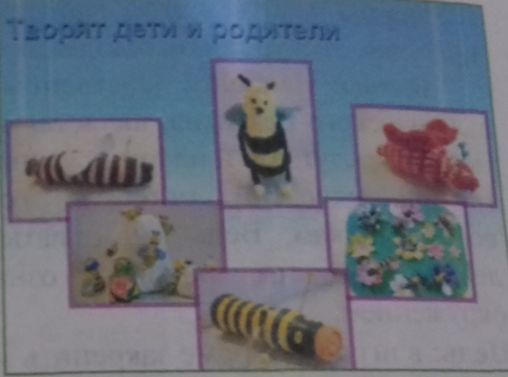 | 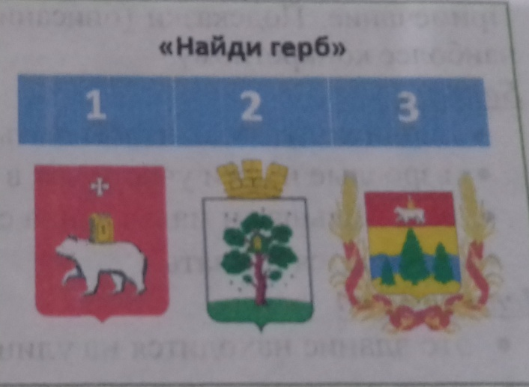
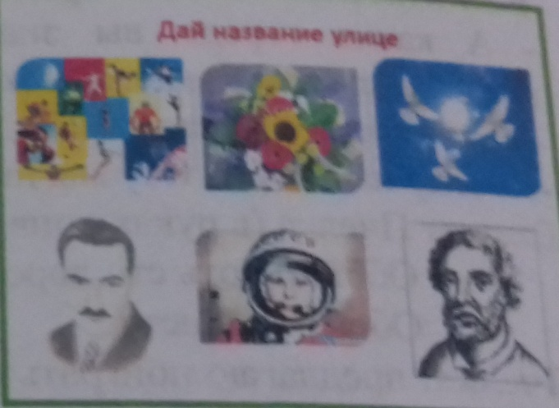 | 